МИНИСТЕРСТВО НАУКИ и высшего образования

**РОССИЙСКОЙ ФЕДЕРАЦИИ**

Федеральное государственное автономное образовательное учреждение

высшего образования

«Санкт-Петербургский политехнический университет Петра Великого»

(ФГАОУ ВО «СПбПУ»)

**Институт среднего профессионального образования**

**Отчёт по лабораторной работе № 4**

**по учебной дисциплине «МДК 04.01»**

**Тема: «Проектирование графического интерфейса пользователя»**

Выполнил студент

специальности 09.02.07

Информационные системы и

программирование

II курса группы 22919/22

Павлов Владислав

Денисович

Преподаватель

Иванова Дарья Васильевна

Санкт-Петербург,

2024

Цель работы:

Познакомится с основными элементами управления (виджетами) и приобрести навыки проектирования графического интерфейса пользователя.

Список функционала с ранжированием:

|  |  |
| --- | --- |
| Ранг | Функционал |
| 1 | Поиск вакансий,  просмотр вакансий,  сортировка и фильтры |
| 2 | создание вакансий |
| 3 | чат |
| 4 | просмотр новостей |
| 5 | регистрация, авторизация |

Сценарий работы:

Незарегистрированный пользователь захочет найти вакансии, которые ему подходят, отсюда, будет использовать сортировку и фильтры. В самих карточках-ссылках объявлений (пункт «job» в таблице 3) потребуется основная информация в кратком виде. Страница должна быть сделана в стиле минимализма, чтобы пользователя ничего не отвлекало от просмотра. Позже пользователь захочет открыть объявление, чтобы узнать о нем подробнее. Весь необходимый функционал нужно положить на одну экранную форму.

Навигационная карта:



**_______________________________**

***Легенда:***

***- обводка страниц*** *- доступ к их переходу с любой другой страницы через навигационную панель.*

***-******серая обводка*** *одной страницы означает, что доступ к странице можно получить только через другую конкретную страницу*

**Макеты графического интерфейса:**

1. Главная страница (неавторизованный пользователь)

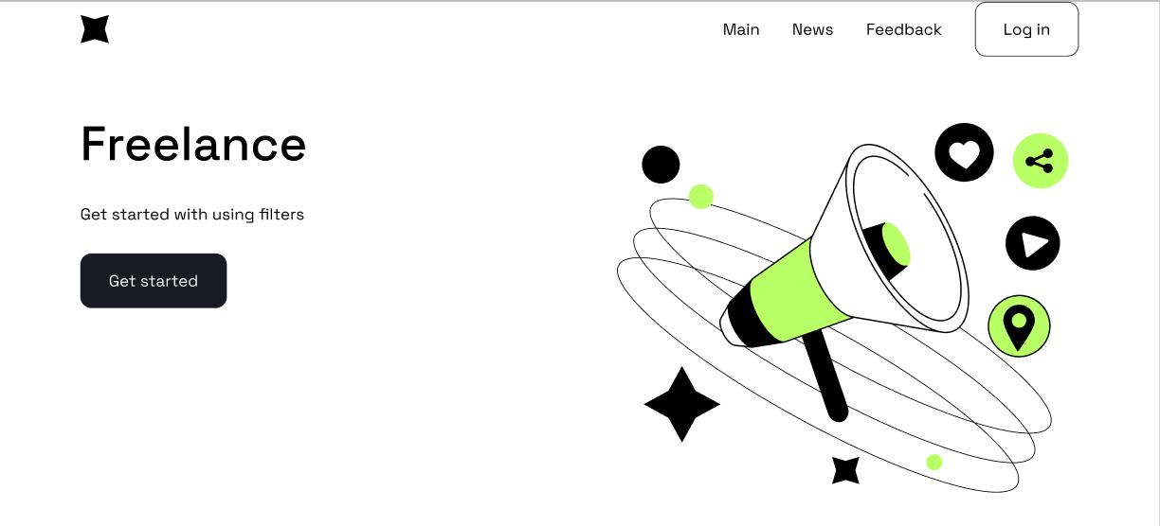

Таблица 1. Главная страница

|  |  |  |  |  |
| --- | --- | --- | --- | --- |
| **Название поля** | **Тип** | **Условия видимости** | **Условия доступности** | **Описание** |
| Get started | Кнопка | Виден всем | Доступен всем | Переход на страницу фильтров вакансий |
| Main | Ссылка | Обновить главную страницу |
| Log in | Ссылка | Виден неавторизованным пользователям | Доступен неавторизованным пользователям | Переход на страницу авторизации |
| Feedback | Ссылка | Виден всем | Доступен авторизованным пользователям | Переход на страницу авторизации |
| News | Ссылка | Доступен всем | Переход на страницу новостей |

1. Страница авторизации

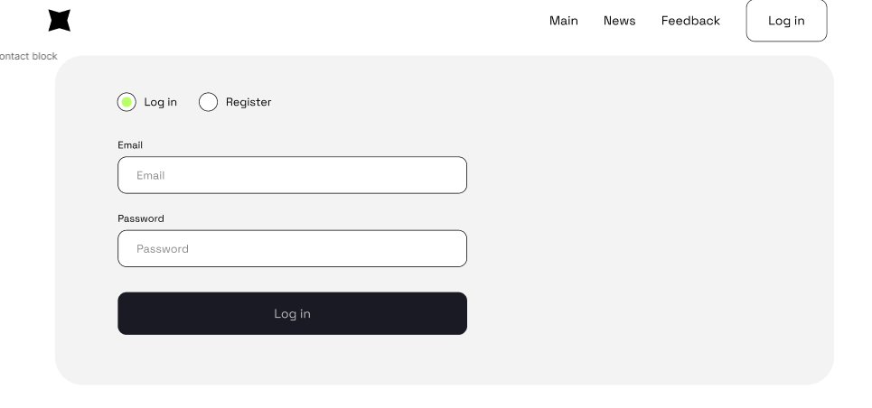

Таблица 2. Страница авторизации

|  |  |  |  |  |
| --- | --- | --- | --- | --- |
| **Название поля** | **Тип** | **Условия видимости** | **Условия доступности** | **Описание** |
| Email | Текстовое поле | Виден всем | Доступен всем | Поле для ввода e-mail |
| Password | Текстовое поле | Поле для ввода пароля |
| Feedback | Ссылка | Доступен авторизованным пользователям | Обновление страницы авторизации |
| News | Ссылка | Доступен всем | Переход на страницу новостей |
| Main | Ссылка | Переход на главную страницу |
| Log in | Ссылка | Доступен неавторизованным пользователям | Обновить страницу авторизации |
| Log in | Кнопка | Доступен неавторизованным зарегистрированным пользователям | Вход в аккаунт |
| Register | Кнопка | Доступен незарегистрированным пользователям | Переход на страницу регистрации |

1. Страница просмотра вакансий

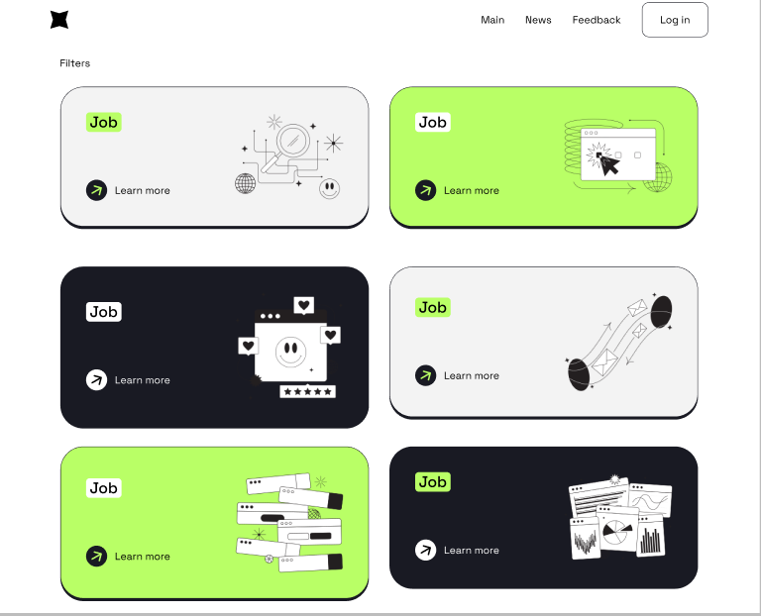

Таблица 3. Страница просмотра вакансий

|  |  |  |  |  |
| --- | --- | --- | --- | --- |
| **Название поля** | **Тип** | **Условия видимости** | **Условия доступности** | **Описание** |
| Filters | Ссылка | Виден всем | Доступен всем | Переход на страницу с фильтрами |
| Main | Ссылка | Переход на главную страницу |
| Log in | Ссылка | Виден неавторизованным пользователь | Доступен неавторизованным пользователям | Переход на страницу авторизации |
| Feedback | Ссылка | Виден всем | Доступен авторизованным пользователям | Переход на страницу авторизации |
| News | Ссылка | Доступен всем | Переход на страницу новостей |
| Job | Ссылка | Переход на страницу вакансии |

**Доказательство**

Принцип простоты: первому рангу соответствует функция поиска вакансии, это действие происходит, используя кнопку на главной странице, в то время как соответствующая третьему рангу функция использования чата на странице вакансии производится сложнее: требуется зайти на страницу вакансии и открыть вкладку чата. Соответственно, принцип простоты реализован.

Принцип видимости: был разработан сценарий потребностей для страницы вакансий, были учтены все потребности пользователя, и на их основе был разработан макет страницы просмотра вакансий. Соответственно, принцип видимости реализован.

Принцип повторного использования: на сайте имеется навигационная панель, одинаковая на всех страницах сайта, что ускоряет обучение пользователя.

**Вывод**

Я познакомился с основными элементами управления, а также приобрёл новые навыки проектирования пользовательского интерфейса.